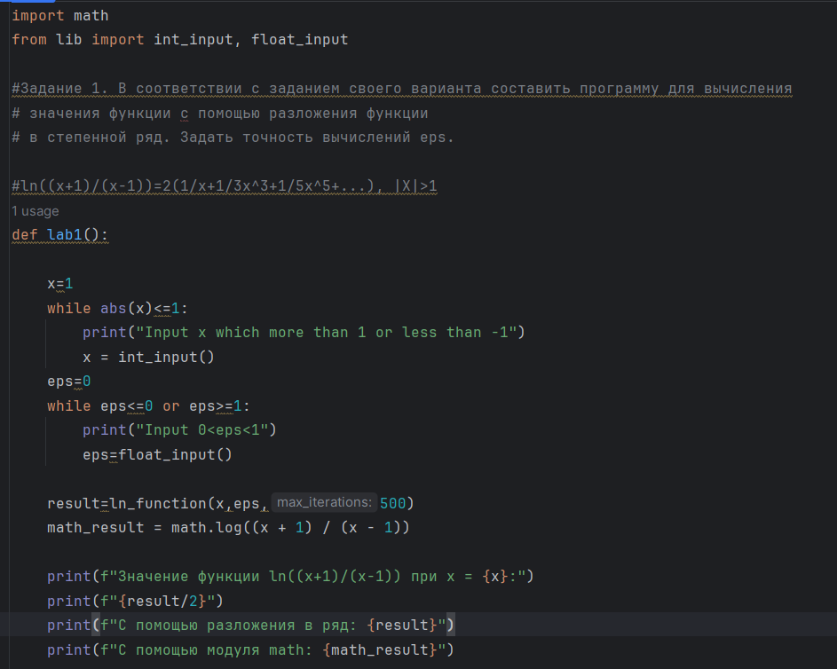

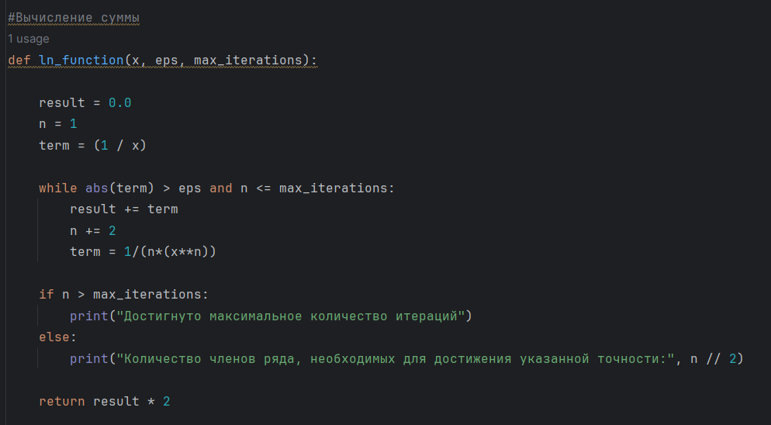

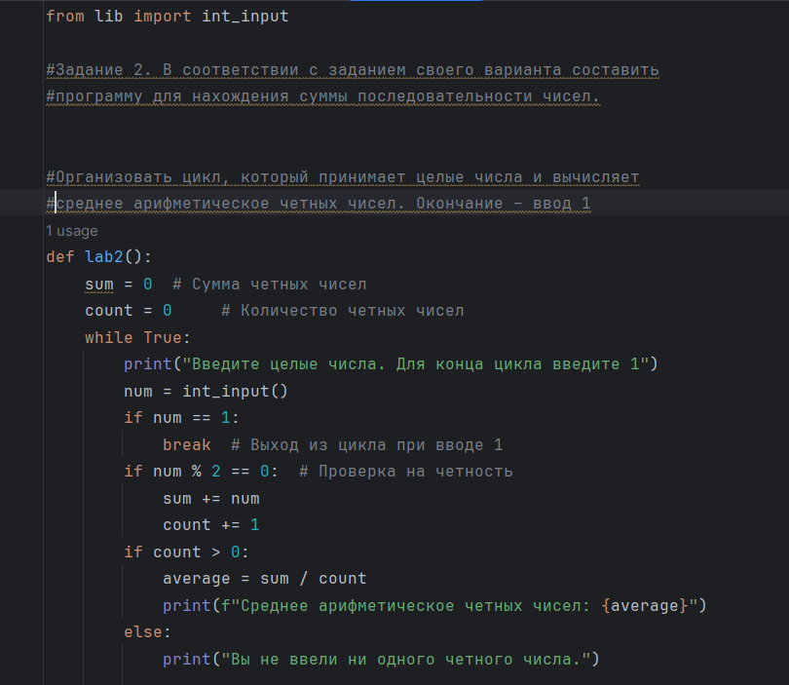

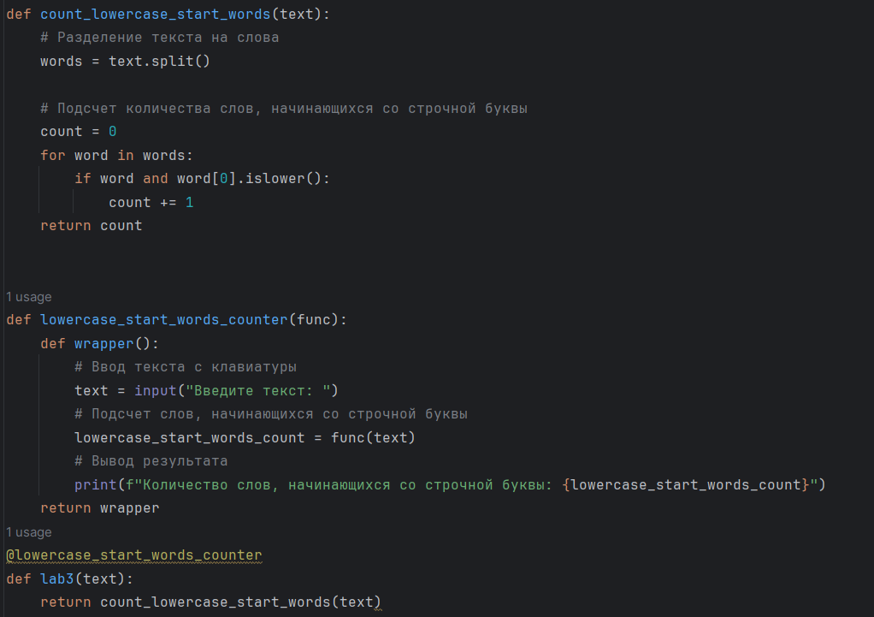

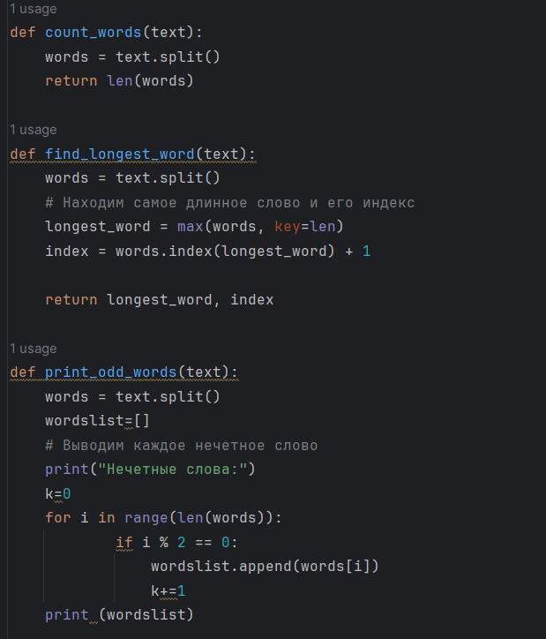

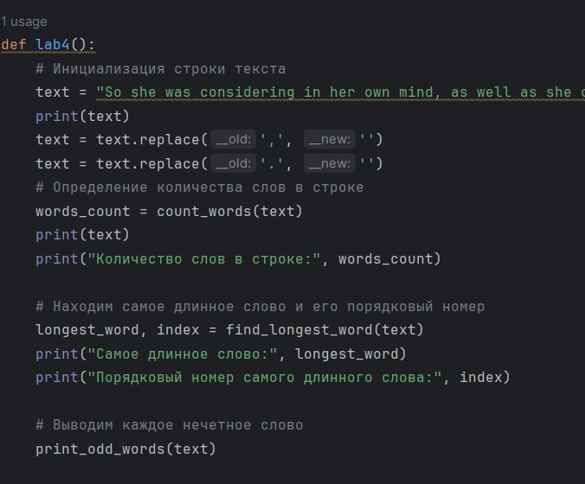

Lab5:  
  
def input_list():  
 while True:  
 try:  
 n = int(input("Введите количество элементов списка: "))  
 if n <= 0:  
 print("Количество элементов должно быть положительным числом.")  
 else:  
 break  
 except ValueError:  
 print("Ошибка: Введите целое число.")  
  
 lst = []  
 choose=0  
 while choose!=1 and choose!=2:  
 print("1.Пользовательский ввод. \n 2. Рандом")  
 choose=int_input()  
 if choose==1:  
 for i in range(n):  
 while True:  
 try:  
 value = float(input(f"Введите {i+1}-й элемент списка: "))  
 lst.append(value)  
 break  
 except ValueError:  
 print("Ошибка: Введите вещественное число.")  
 elif choose==2:  
 for i in range(n):  
 lst.append(random.uniform(-100,100))  
  
 return lst  
  
def sum_negative_elements(lst):  
 return sum(x for x in lst if x < 0)  
  
def product_between_max_min(lst):  
 if len(lst) < 2:  
 return 0  
  
 min_index = lst.index(min(lst))  
 max_index = lst.index(max(lst))  
 start_index = min(min_index, max_index) + 1  
 end_index = max(min_index, max_index)  
  
 product = 1  
 for i in range(start_index, end_index):  
 product *= lst[i]  
  
 return product  
  
def print_list(lst):  
 print("Список:", lst)  
  
def lab5():  
 # Ввод списка  
 lst = input_list()  
  
 # Вывод списка  
 print_list(lst)  
  
 # Находим сумму отрицательных элементов  
 sum_negative = sum_negative_elements(lst)  
 print("Сумма отрицательных элементов списка:", sum_negative)  
  
 # Находим произведение элементов, расположенных между максимальным и минимальным элементами  
 product_between = product_between_max_min(lst)  
 print("Произведение элементов, расположенных между максимальным и минимальным элементами:", product_between)

